Отчет по результатам
нагрузочного тестирования
Web Tours

Версия 1.0

Москва, 20__ г.

Лист согласования
От «__»_____________________
Должность | Ф.И.О. | Подпись | Дата

От __________________________
Должность | Ф.И.О. | Подпись | Дата

История внесения изменений
Дата | Выпуск | Описание | Автор

Содержание

1 Назначение документа 5
2 Основные положения 6
2.1 Объект тестирования 6
2.2 Цели тестирования 6
2.3 Методика тестирования 6
2.4 Отступления от методики тестирования 6
2.5 Ограничения тестирования 6
3 Выводы 7
4 Результаты тестирования 8
5 Приложения 9
5.1 Структура тестового стенда 9
5.2 Протокол проведения тестирования 9
5.3 Список ошибок 9
5.4 Предложения по оптимизации 9
5.5 Дополнительные замечания 9

Назначение документа
Основная цель данного документа – предоставить обработанные и систематизированные результаты нагрузочного тестирования системы WebTours, описать отклонения при проведении тестирования от методики и ограничения тестирования.

Основные положения

Объект тестирования
Наименование системы: Система бронирования Web Tours

Описание системы:
Система позволяет выполнять подбор, покупку забронированных путешествий, а также управлять бронированием.
Типовые бизнес-операции:
- Авторизация
- Подбор туров
- Бронирование тура с использованием банковской карточки
- Управление бронированиями

Общая схема системы (включая смежные системы)
Система имеет трехзвенную архитектуру с тонким клиентом:
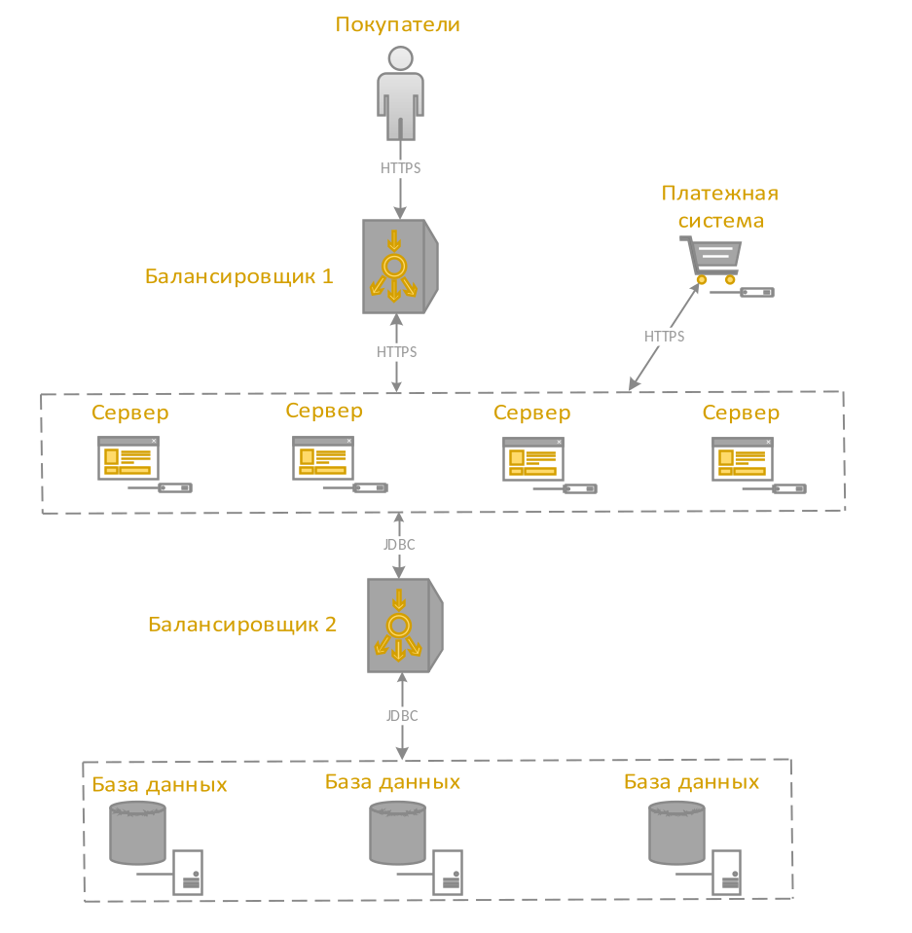
Тестируемые компоненты:
Объектом НТ являются кластер серверов приложения вместе с кластером базы данных.
Платежная система не тестируется (устанавливается эмулятор).

Цели тестирования
- Определение максимальной интенсивности операций, при которой система
удовлетворяет требованиям по временам отклика или обработки.
- Определение возможности системы работать длительное время под нагрузкой.

Методика тестирования
Нагрузочное тестирование проводилось в соответствии с документом «Методика нагрузочного тестирования WebTours», разработанным Пимоновым А.П. и согласованным с Заказчиком (далее – Методика, методика тестирования).

Отступления от методики тестирования
Отступления от МНТ не проводилось

Ограничения тестирования

№  п/п | Ограничение | Устранение ограничений
1 | Ограничение лицензии на число одновременно работающих пользователей при тестировании в LoadRunner составляет до 50 | Тестирование проводилось с распределением общего числа одновременно работающих пользователей количеством до 50
2 | При моделировании работы смежных систем, предполагается, что они не являются узким местом, и время ответа заглушек не деградирует с увеличением профиля при стабильной работе системы. | Проводилось тестирование целевой системы с эмуляцией деградации смежных систем.
3 | Проведение тестирования целевой системы будет проводиться с эмуляцией смежной платежной системы | Времена отклика эмуляторов основываются на информации, полученной от специалистов Заказчика (требования к временам отклика операций со смежными системами).
4 | Тестирование не является функциональным и не направлено на выявление функциональных ошибок | Все обнаруженные функциональные дефекты зафиксированы и переданы Заказчику
5 | Тестирование не направлено на оценку характеристик производительности смежных систем, с которыми взаимодействует система в процессе своей работы. | В рамках промышленного сопровождения смежных систем обеспечивать необходимую производительность.
6 | Конфигурация тестового стенда, в том числе БД, отличается от Промышленной конфигурации. | Результаты тестов можно рассматривать только как сравнительные для различных релизов/конфигураций стенда и нельзя рассматривать как абсолютные результаты производительности.  Анализ результатов тестирования проводить с учетом данного отличия.

Выводы

- При определении максимальной интенсивности операций система показала стабильную работу при максимальном количестве 50 пользователей (ограниченным лицензией LoadRunner) при заданной интенсивности операций.

Таблица 3.1 Операции и статистические данные
N | Операция | Кол-во/час (пиковое)
1 | Авторизация | 1250
2 | Подбор тура | 250
3 | Бронирование | 25
4 | Отмена брони | 25

2. Тест надежности, выполненный на уровне 80% от максимальной производительности (при 40 пользователях) в течении 8 часов, подтвердил возможность системы работать длительное время под нагрузкой.

Таким образом, поставленные цели в рамках данного проекта (см. раздел «Error: Reference source not found» и раздел МНТ «6.2 Критерии успешного завершения нагрузочного тестирования») достигнуты:
- Выполнены тесты поиска максимальной производительности с подтверждением значения, и надежности системы при длительной эксплуатации под нагрузкой;
- Получены все необходимые данные мониторинга;
- Времена отклика операций при 90 Percentile не превысили значения SLA;
- Ошибки при выполнении операций отсутствуют.

Результаты тестирования
В процессе работ в рамках данного нагрузочного тестирования было выполнено:
- Разработаны, параметризованы и скорреллированы скрипты, представленные в таблице.

Таблица 1.1. Перечень разработанных скриптов для HP LoadRunner
№ п/п | Наименование скрипта | Наименование файла
1 | Полный сценарий | WebToursSc1
2 | Логин и поиск | WebToursSc2
3 | Логин и логаут | WebToursSc3
4 | Генерации пользователей | UsersGeneraton
Итого разработано скриптов: 4 шт.

2. Тест поиска максимальной производительности производился ступенчато с увеличением числа пользователей от 10 до 50 (согласно профиля, рассчитанного в п.8.2 МНТ).
Таблица 4.2 Профиль нагрузки при увеличении числа пользователей
Скрипт/  сценарий | Дли-  тель-ность итера-  ции | Пейсинг | Первая ступень |  | Вторая ступень |  | Третья ступень |  | Четвертая ступень |  | Пятая ступень
Скрипт/  сценарий | Дли-  тель-ность итера-  ции | Пейсинг | Кол-во VU | Интенсивность | Кол-во VU | Интенсивность | Кол-во VU | Интенсивность | Кол-во VU | Интенсивность | Кол-во VU | Интенсивность
1. Полный сценарий | 80 | 720 | 1 | 5 | 2 | 10 | 3 | 15 | 4 | 20 | 5 | 25
2. Логин и поиск | 45 | 160 | 2 | 45 | 4 | 90 | 6 | 135 | 8 | 180 | 10 | 225
3. Логин и логаут | 12 | 126 | 7 | 200 | 14 | 400 | 21 | 600 | 28 | 800 | 35 | 1000
Сумма VU |  |  | 10 |  | 20 |  | 30 |  | 40 |  | 50

- Сравнение и сравнительные диаграммы результатов тестов

  - Нагрузки (в количестве пользователей) от времени
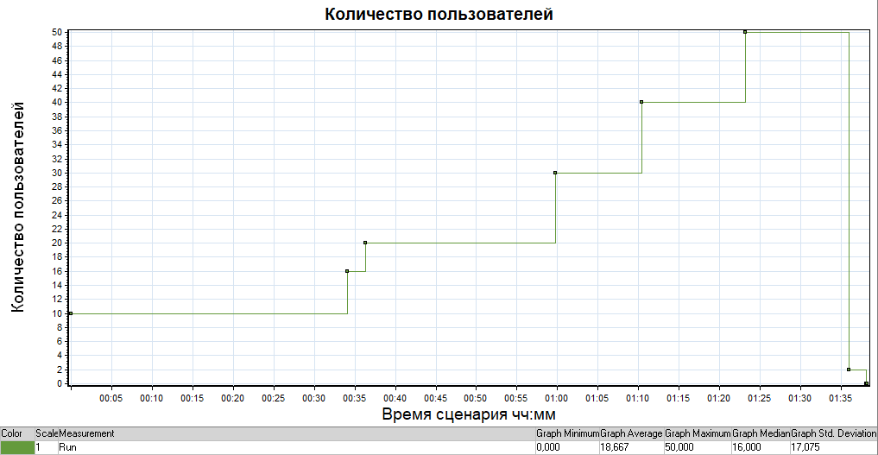
  - Интенсивности операций

    - от времени

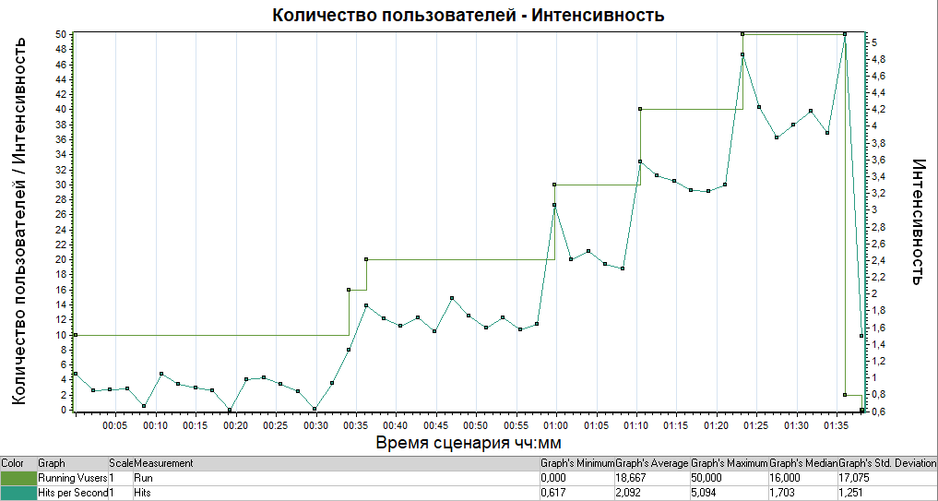

  - Времена отклика

    - от нагрузки
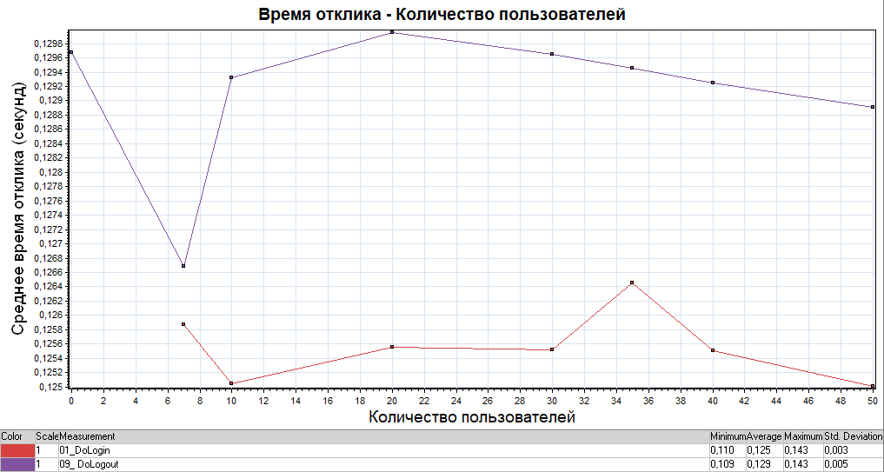

    - от времени

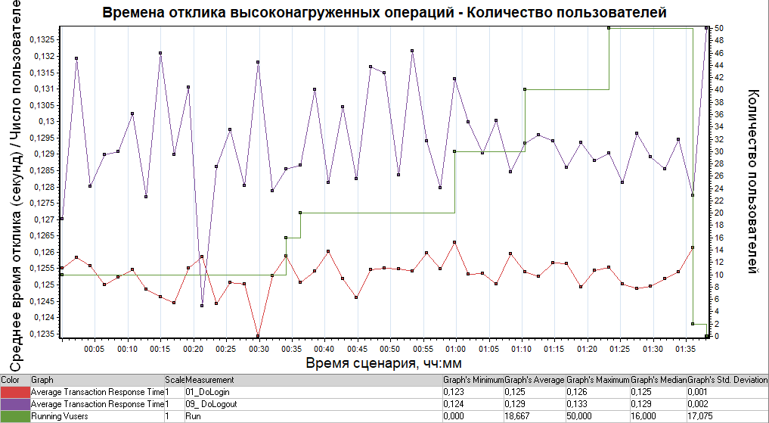

Максимальное время отклика по самой высоконагруженной операции (DoLogout) составило 0,133 с. (согласно SLA < 2 c.)

  - Утилизация аппаратных ресурсов

    - от нагрузки

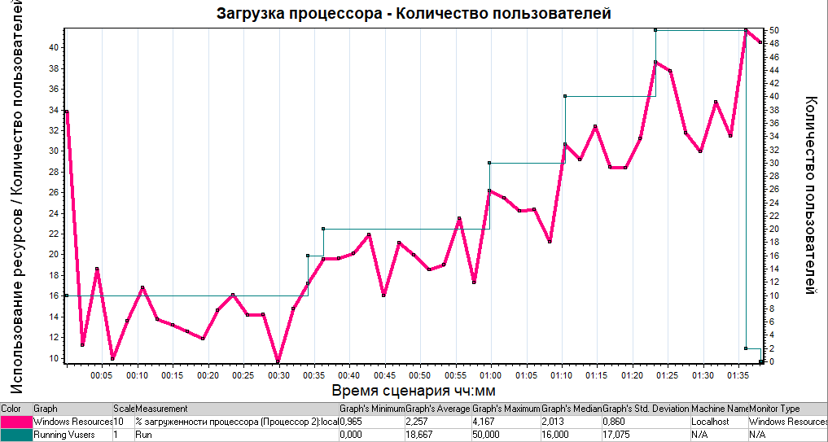

Максимальная загрузка процессора за время теста не составила > 5%.

- Тест подтверждения максимальной производительности производился при числе пользователей, равном 50.
Сравнение и сравнительные диаграммы результатов тестов

  - Нагрузки (в количестве пользователей) от времени
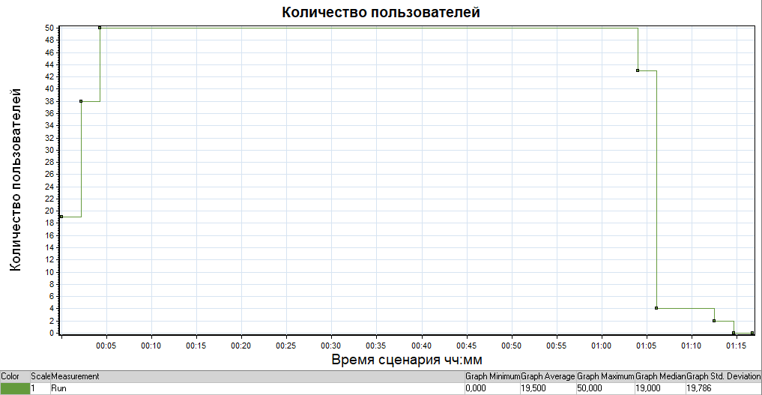

  - Интенсивности операций

    - от времени
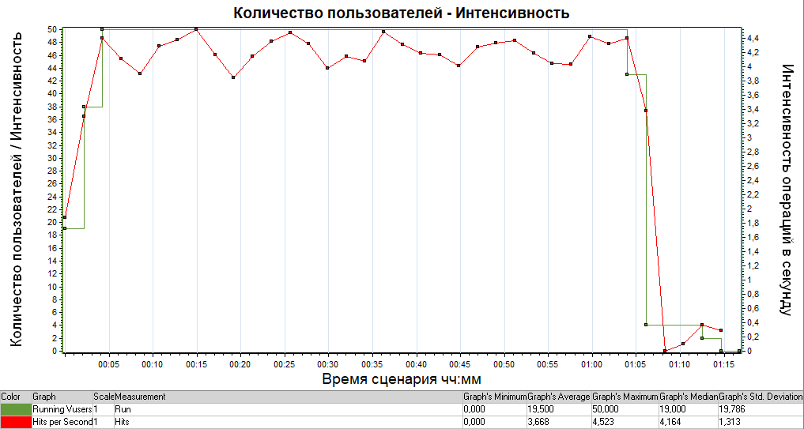

  - Времена отклика

    - от нагрузки

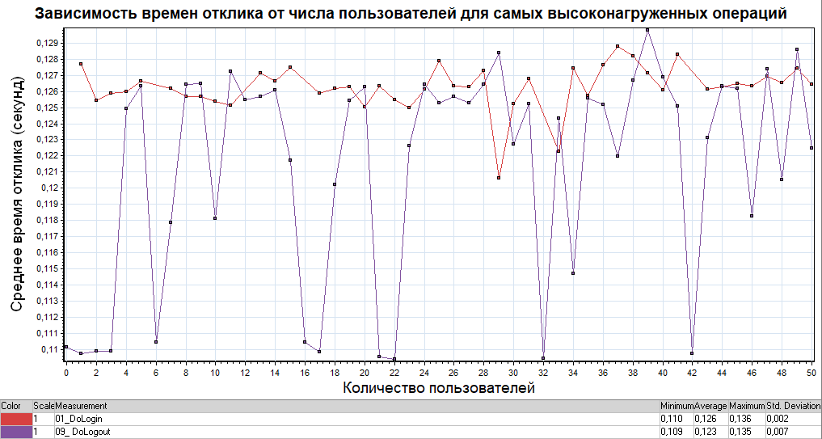

    - от времени

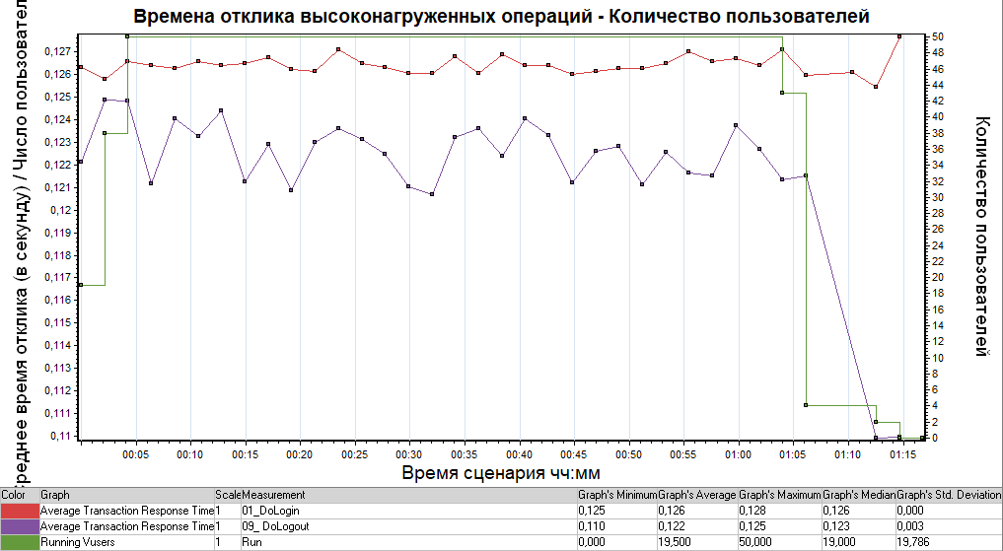

Максимальное время отклика по самой высоконагруженной операции (DoLogout) составило 0,125 с. (согласно SLA < 2 c.)

  - Утилизация аппаратных ресурсов

    - от нагрузки

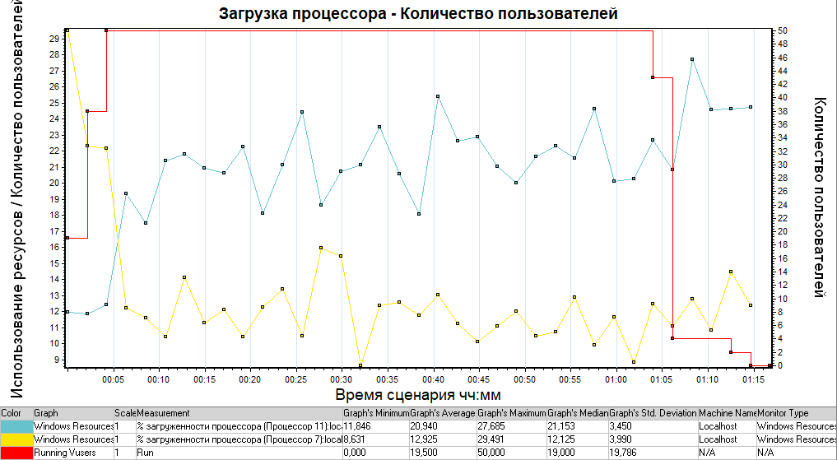

Среднее значение загрузки процессора за время теста не > 21%.

- Тест надежности производился при числе пользователей, равном 40 (80% от максимальной производительности, равной 50).
Сравнение и сравнительные диаграммы результатов тестов

  - Нагрузки (в количестве пользователей) от времени

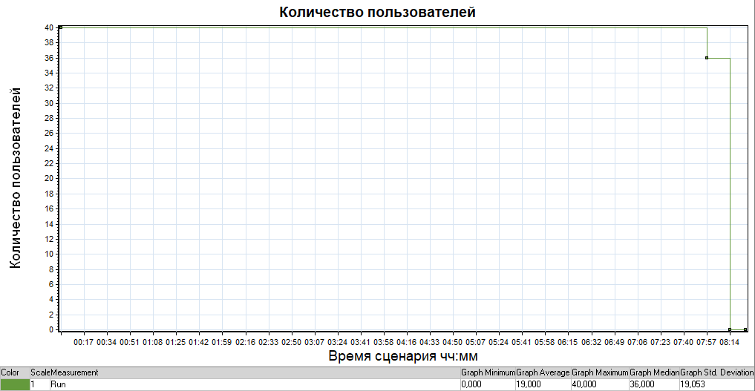

  - Интенсивности операций

    - от времени

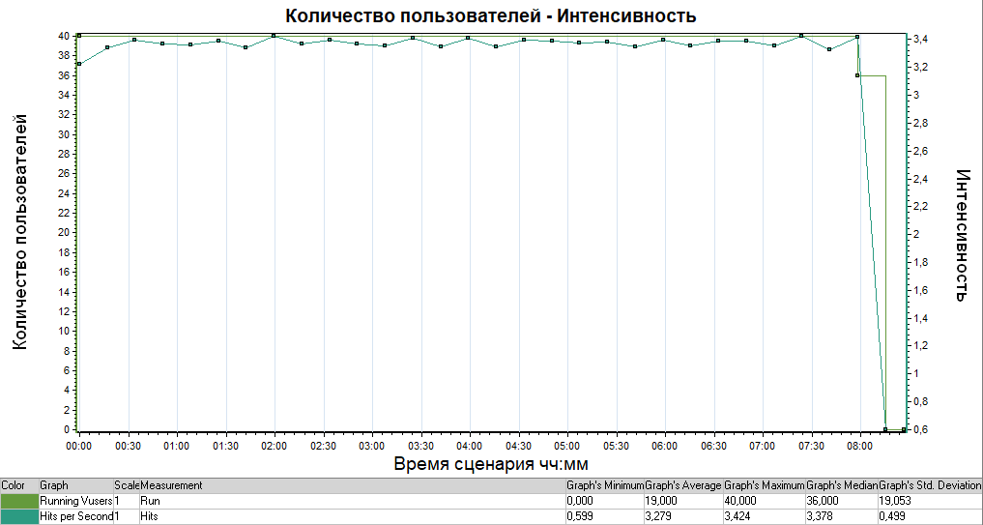

  - Времена отклика

    - от нагрузки

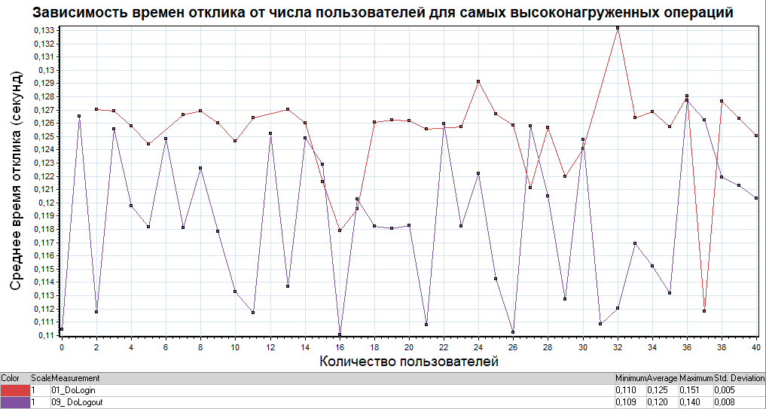

    - от времени

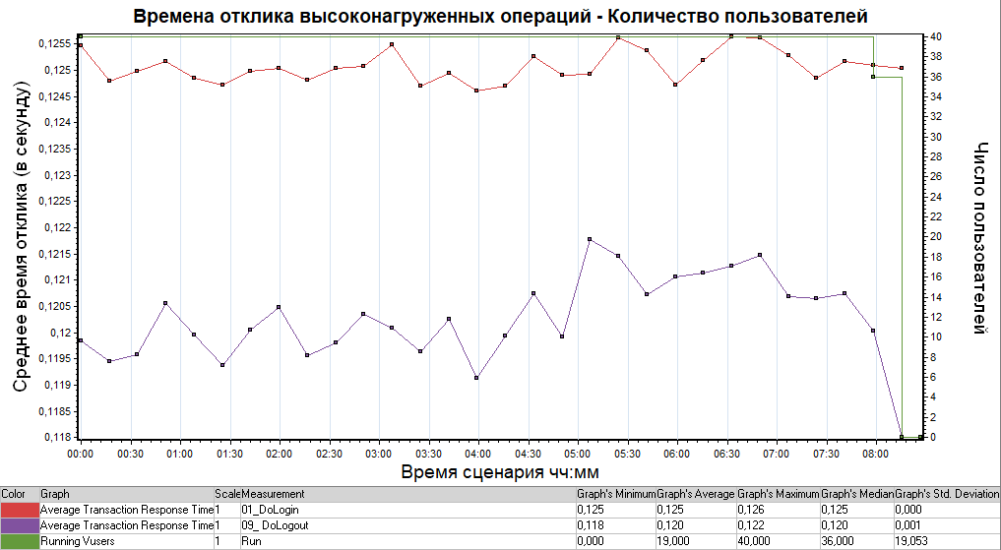

Максимальное время отклика по самой высоконагруженной операции (DoLogin) составило 0,126 с. (согласно SLA < 2 c.)

  - Утилизация аппаратных ресурсов

    - от нагрузки

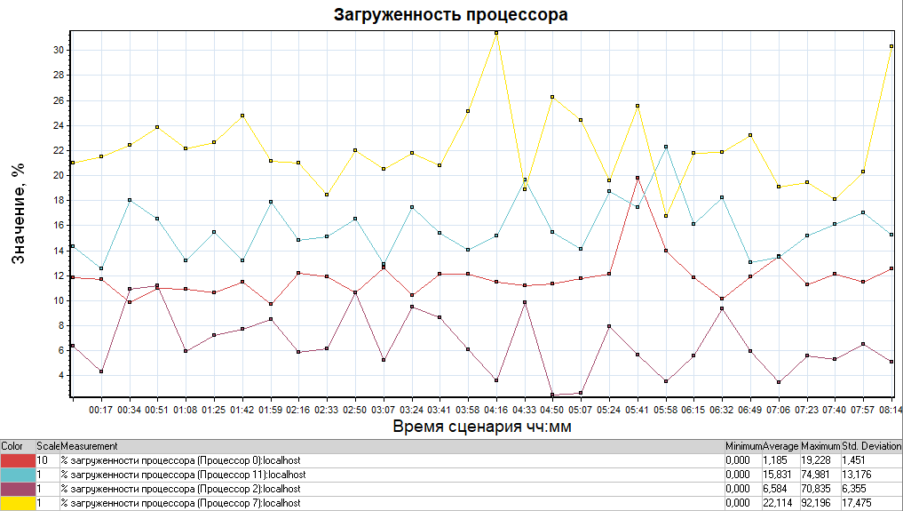

Среднее значение загрузки процессора за время теста не > 22%.
Максимальное пиковое значение загрузки процессора составила 92%.
При этом:
- Ошибки при выполнении операций отсутствуют;
- Времена отклика имели стабильный характер и не превысили значения 0,126 с.

Приложения

Структура тестового стенда

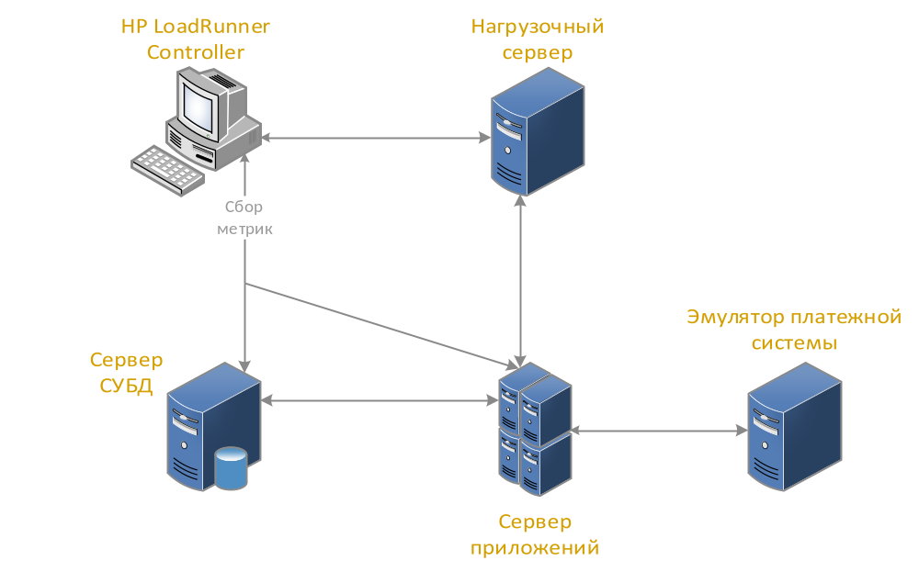
Архитектура тестового стенда включает в себя:
- Нагрузочный сервер
- Сервер приложений
- Сервер СУБД
- Эмулятор платежной системы (эмуляция функции платежной системы)

Таблица 5.1 Оборудование тестового стенда
Назначение оборудования | Кол-во | Наименование серверов | ОС | СПО (СП, СУБД) | Конфигурация оборудования
Нагрузочный сервер | 1 | Стенд НТ | Windows 11 Pro |  | CPU – 6 cores, RAM – 16Gb, HDD – 1,8Tb
Эмулятор платежной системы | 1 | Сервер заглушек | Windows | Apache Tomcat | CPU - 4 cores, RAM - 8GB, HDD – 100GB
Сервер приложений | 1 | Стенд НТ | Windows 11 Pro |  | CPU – 6 cores, RAM – 16Gb, HDD – 1,8Tb
Сервер СУБД | 1 | Сервер СУБД | CentOS | Oracle | CPU - 4 cores, RAM - 8GB, HDD – 100GB

Протокол проведения тестирования
№ теста | Время теста |  | Результат теста | Описание теста
 | 15.06.2023 23.00 |  | PASS | Тест определения максимальной производительности
 | 16.06.2023 12.00 |  | PASS | Тест подтверждения максимальной производительности
 | 17.06.2023 15.00 |  | PASS | Тест надежности

Список ошибок
Ошибки отсутствуют

